Guía de Trabajos Prácticos N° 3

Programación de Arquitecturas Arduino

A continuación se presenta una lista de ejercicios que deberá resolver utilizando los distintos actuadores indicados, respetando las consignas asignadas, en algunos ejercicios deberá recurrir a los ejercicios de guías anteriores (lo cual le permitirá reutilizar código).

1. Mover un servo motor de manera aleatoria utilizando la librería random.
2. Girar el servo utilizando un potenciómetro.
3. Modifique el ejercicio uno, para que luego de tres movimientos, lea la posición en la que quedo y la muestre por consola, y luego realice los siguiente movimientos 0, 180 y 90 grados y luego continúe.
4. Mover un dc utilizando un potenciómetro variando su velocidad.
5. Mover un motor stepper (28byj-48) utilizando el driver ULN2003, mover una cantidad randomica de paso entre (1000-5000) hacia la izquierda y luego otra cantidad randomica de pasos hacia la derecha.
6. Utilizando un buzzer y un ultrasónico hc-sr04, realizar un pequeño bip variando su de acuerdo a la distancia que se detecten los objetos:
   1. Si la distancia esta entre 20 cm y 30 cm el bip debe realizarse cada 1500 mseg
   2. Si la distancia esta entre 12 cm y 20 cm el bip debe realizarse cada 1 segundo
   3. Si la distancia esta entre 6 cm y 12 cm el bip debe realizarse cada 500 mseg
   4. Si la distancia esta entre 2 cm y 6 cm el bip debe realizarse cada 250 mseg
   5. Fuera de esos rango no debe emitir sonido
7. Utilice una pantalla LCD RGB para mostrar los datos del ejercicio 1 de la guía 2, en la primera línea de la pantalla deberá mostrar “distancia: valor cm” y en la segunda línea muestre la distancia de los objetos de acuerdo al siguiente criterio si está a menos de 5 cm muy cerca, a menos de 10 cerca, a menos de 25 próximo y más de 25 no mostrar nada; Además la pantalla deberá variar su color con los siguientes valor rojo, amarillo, azul, verde respectivamente.
8. Utilice una pantalla OLED para visualizar los datos del ejercicio 2 de la guía 2, deberá mostrar el valor su unidad de medida y su escala.
9. Utilice una matriz led para simular la tirada de un dado clásico (del 1 al 6), luego conecte dos matrices y resuelva las siguientes actividades:
   1. Simule que dos jugadores tiran un dado 3 veces cada uno (rotando sus turnos) y suman los puntos determinar quién gano (es decir quien sumo mas).
   2. Simule ahora que dos jugadores tirar un dado un turno cada uno hasta que uno obtenga un tres, el que lo consiga primero gana el juego.
   3. Modifique el diseño de su dado y cree un dado arcade donde los símbolos serán espada, escudo, casco, mover, perder turno, activar poder; deberá usar su creatividad para determinar los diseños que representen dichas actividades.
10. Utilice un sensor ultrasónico sobre un servo, (simulando ser un radar como se observa en la figura) que monitoree en un rango de 30 cm contemplando lo siguiente:
    1. De monitorear en un rango de 180 grados como si fuera un radar.
    2. Si detecta algo debe detenerse y encender un láser que apunte a la posición donde se detectó el objeto.
    3. Cuando el objeto salga de adelante deberá continuar monitoreando.

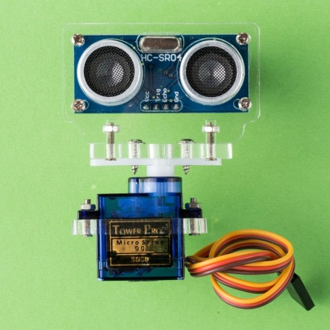

1. El imperio Galáctico, le solicita reproducir la marcha imperial utilizando un Arduino y un buzzer (utilice un led rojo para que parpadee durante la marcha), y además debe mover la bandera del imperio en 180 grados.
2. Utilice un relé para prender y apagar una lámpara, ingresando un comando a través de la consola.